Vadlīnijas

darbu veikšanas projekta (DVP) saturam

Izstrādātās vadlīnijas nosaka siltumtīklu izbūves un pārbūves darbu veikšanas projekta (turpmāk - DVP) saturu.

Ministru kabineta 09.05.2017. noteikumi Nr. 253 “Atsevišķu inženierbūvju būvnoteikumi” (turpmāk - Noteikumi) nosaka nepieciešamību pirms būvdarbu uzsākšanas izstrādāt DVP.

Noteikumu 105. punkts nosaka, pirms attiecīgo būvdarbu uzsākšanas darbu veikšanas projektu, pamatojoties uz akceptēto būvniecības ieceres dokumentāciju, izstrādā būvdarbu veicējs (galvenais būvdarbu veicējs), bet atsevišķiem un speciāliem darbu veidiem – atsevišķu būvdarbu veicēji. Izstrādājot darbu veikšanas projektu, ievēro darbu organizēšanas projektā (ja tāds ir izstrādāts) norādītās prasības. Ja darbu veikšanas projektu izstrādā atsevišķu būvdarbu veicējs, minēto projektu saskaņo ar galveno būvdarbu veicēju. Darbu veikšanas projekta detalizācijas pakāpi nosaka tā izstrādātājs atkarībā no veicamo darbu specifikas un apjoma.

DVP sastāvs:

### Titullapa.

1. Satura rādītājs.
2. Darbu veikšanas kalendārais grafiks:

* Jāizstrādā darbu veikšanas grafiks DVP sastāvā, atkarībā no veicamo darbu apjoma un ilguma, ar nepieciešamo detalizāciju tajā. Darbu izpildes grafikam DVP sastāvā jābūt aktuālam un saskaņotam AS ‘’RĪGAS SILTUMS’’.

1. Būvdarbu ģenerālplāns, kas izstrādāts pamatojoties uz grafisko dokumentu (plānu), kurā ir atspoguļota ēku, infrastruktūras objektu un inženiertīklu esošā situācija apvidū:
   1. Būvdarbu ģenerālplānā jāuzrāda darbu veikšanas vieta, piebraucamie ceļi un pieejas darba vietai, mehānismu un materiālu novietošanas vieta, sadzīves telpas, pārvietojamā biotualete, pagaidu inženiertīklu izvietojums, būvdarbu veikšanas vietu norobežošana, būvtāfeles izvietojums, gājēju tiltiņu izvietojums objektā, atkritumu konteineru izvietošanas vieta, smēķēšanas vieta, evakuācijas ceļi, ugunsdzēsības, glābšanas līdzekļu un pirmās palīdzības komplektu izvietojums;
   2. Ja būvniecības process paredzēts arī ārpus būvlaukuma, sastāda situācijas plānu, kurā norāda visus materiāltehniskās apgādes un palīgražošanas objektus, atbērtnes un būvmateriālu piegādes ceļus, nomas līgumus ar zemes gabalu īpašniekiem, termiņu, kad atbērtne tiks likvidēta un saskaņojumu ar Rīgas valstspilsētas pašvaldību par būvmateriālu piegādes ceļiem.
2. Sagatavošanas darbu un būvdarbu apraksts:

* Rakšanas darbu atļaujas, būvlaukuma teritorijas ierīkošana, koku, krūmu aizsardzība, pagaidu piebraucamā ceļa ierīkošana, nožogojuma ierīkošana, būvtāfeles ierīkošana, materiālu un konteineru novietnes ierīkošana.
  1. Vides aizsardzības noteikumi:
* Vispārējās prasības vides aizsardzībai, Aizsargjoslu likuma prasības, vides aizsardzība būvlaukumā, būvgružu glabāšana un izvešana, būvmateriālu transportēšana, būvlaukuma sakārtošana pēc darbu pabeigšanas.
  1. Zemes darbi:
* Rakšanas darbiem izmantojamā tehnika, šurfēšana, zemes virskārtas noņemšana, grunts izstrāde, grunts pārvietošana un saskaņota uzglabāšanas vieta, esošo inženiertīklu aizsardzība, tranšejas sienu stiprināšanas veids, gruntsūdens līmenis, ūdens pazemināšanas iekārta un darbības saskaņošana, tranšejas aizbēršana pa kārtām, blīvēšanas metode un blīvējuma pārbaudes veids.
  1. Siltumtīklu un būvkonstrukciju nojaukšanas darbi:
* Nojaukšanas veids un secība, metāllūžņu svars, būvgružu utilizācija (pievienot noslēgto līgumu kopiju ar atkritumu apsaimniekotājiem).
  1. Atkritumu apsaimniekošanas kārtība:
* Vispārīgās prasības, ražošanas un būvniecības (nebīstamie) atkritumi, metāllūžņi, siltumizolācija, bīstamie atkritumi, iepakojums, sadzīves atkritumi (pievienot noslēgto līgumu kopijas ar atkritumu apsaimniekotājiem).
  1. Rūpnieciski izolēto cauruļvadu, kontrolsistēmas un uzmavu montāža atbilstoši ražotāja prasībām:
* Izolēto cauruļvadu transportēšana un uzglabāšana, izolēto cauruļvadu novietošana tranšejā, izolēto cauruļvadu sagarināšana, nekustīgo balstu montāža, mezglu un izolēto vārstu montāža, cauruļvadu skalošana, hidrauliskā pārbaude, uzraudzības signalizācijas montāža, savienojumu, gala uzmavu un elastīgo ievadu montāža, kompensācijas spilvenu montāža, laikapstākļu ietekme.
  1. Virszemes un pagraba siltumtīklu izbūve:
* Cauruļvadu transportēšana un uzglabāšana, cauruļvadu tīrīšana, gruntēšana un krāsošana, cauruļvadu, slīdošo un nekustīgo balstu montāža, vārstu montāža, hidrauliskā pārbaude, aizsargčaulu montāža, siltumizolācijas un aizsargapvalka montāža.
  1. Mezglu montāžas darbi:
* Šķembu pamatnes sagatavošana, dzelzsbetona konstrukciju montāža, stiegrojuma montāža, veidņošanas un betonēšanas darbi, konstrukciju hidroizolācija, lūku montāža, laikapstākļu ietekme.
  1. Asfaltēšanas un labiekārtošanas darbi:
* Asfalta segums, šķembas, melnzeme, sēklas, šķembu blīvēšana, blīvēšanas metode, laikapstākļu ietekme.
  1. Izpilddokumentācijas izstrāde un objekta nodošana ekspluatācijā.
  2. Kvalitātes kontrole un nodrošināšana būvdarbu laikā:
* Par būvdarbu kvalitāti ir atbildīgs darbuzņēmējs. Būvdarbu kvalitāte nedrīkst būt zemāka par Latvijas būvnormatīvos, apbūves noteikumos un citos normatīvajos aktos noteiktajiem būvdarbu kvalitātes rādītājiem. Ir izstrādāts kvalitātes kontroles plāns (*1.pielikums*) un kvalitātes kontroles akts (*2.pielikums*).

### Netradicionālu un sarežģītu būvdarbu veidu tehnoloģiskās shēmas un norāde par izpildes zonām (caurdure, azbesta saturošas izolācijas demontāža un utilizācija, drenāžas sistēmas remonts u.c.):

* Metināšanas tehnoloģija un metināšanas darbu uzraudzības plāns (metāla griešana, metāla sagatavošana, metināšanas veids, elektrodi, darba vieta metināšanas zonā, metināto savienojumu defekti un to labošana, metinātāju sertifikāti, laikapstākļu ietekme). Norādīt atbildīgo personu ar atbilstošu kvalifikāciju metināšanas darbu uzraudzībai.

1. Galveno būvmašīnu darba grafiks.
2. Nepieciešamo speciālistu saraksts darbu veikšanai objektā:

* Jānorāda sekojoši atbildīgie darbinieki objektā – projekta vadītājs, būvdarbu vadītājs, darbu aizsardzības koordinators, atbildīgais par elektrodrošību, atbildīgais par ugunsdrošību, metinātājs, uzmavu montētājs, stropētājs, ekskavatora un celtņa operators, un citi. Pielikums: būvspeciālistu būvprakses sertifikātu kopijas, metinātāja sertifikāts, apliecība par apmācībām cauruļvadu uzmavu montēšanā.

### Nepieciešamie būvju nospraušanas darbi:

* Ģeodēziskie darbi, uzmērīšanas instrumenti un metodes, piesaistītais ģeodēzisko darbu pakalpojumu sniedzējs.

### Pagaidu tehnoloģisko konstrukciju pamatoti risinājumi.

### Darba aizsardzības, drošības tehnikas, ražošanas higiēnas un ugunsdrošības pasākumu tehniskie risinājumi.

1. Darba aizsardzības plāns (var pievienot kā atsevišķu pielikumu), galvenie darba aizsardzības principi:
   1. Darba aizsardzības plāns attiecas uz visu personālu, kas ir iesaistīts darbu veikšanai objektā;
   2. Darba aizsardzības plāna mērķis ir izveidot tādu darba vidi, kas nodrošina darbinieku darba veikšanu videi draudzīgā un drošā darba vietā, kurā nepastāv riski, slimības vai draudi dzīvībai. Uzskaitīt riskus. Darba aizsardzības plāna mērķis ir veicināt darba aizsardzības pārvaldības uzlabojumus objektā un novērst nelaimes gadījumus. SIA „…." uzdevums ir novērst, samazināt, izolēt un kontrolēt darba vides riskus (turpmāk – DVR) visos iespējamajos gadījumos;
   3. Būvobjektā SIA „ … " veiks darba aizsardzības plāna uzskaitītos uzdevumus, strikti ievērojot darba aizsardzības normatīvos dokumentus un rekomendācijas, kas noteiktas DVR novēršanas sistēmā – galvenie tās punkti:
      1. pielietojamā DVR vērtējuma metode;
      2. riska pakāpes skaidrojums un nepieciešamie pasākumi;
      3. visu DVR vērtējums (MKN 660 : 2007., 1.pielikums).
2. Darba aizsardzības organizācijas struktūra.
   1. Ar rakstisku rīkojumu tiek norīkots atbildīgais būvdarbu vadītājs (SIA “…” būvdarbu vadītājs Vārds Uzvārds, telefona nr. … ), darba aizsardzības koordinators (SIA “…” darba aizsardzības speciālists Vārds Uzvārds telefona nr.), ugunsdrošību un bīstamo iekārtu tehnisko uzraudzību. Atbildīgajai persona ir veikta atbilstoša apmācība darba aizsardzībā, ugunsdrošībā un par bīstamo iekārtu tehnisko uzraudzību un ir apliecinoši dokumenti/apliecības.
   2. Atbildīga persona par darba aizsardzības prasību ievērošanu objektā atbild par visiem pasākumiem, kas jāveic būvlaukumā, attiecībā uz viņa darba drošību un veselības aizsardzību.
   3. Darba dienas sākumā būvdarbu vadītājs….
3. Kolektīvie un individuālie aizsardzības līdzekļi un higiēna objektā.
   1. Darbuzņēmējs ievēros un nodrošinās valstī noteiktās prasības higiēnas ievērošanai darbu izpildes laikā, atbilstoši Ministru kabineta noteikumiem un citiem normatīvajiem aktiem. Visas personas, kuras atradīsies objektā, nēsās aizsargķiveres.
   2. Darbuzņēmējs nodrošinās nodarbinātos ar aizsardzības līdzekļiem atbilstoši veicamajai darbu specifikai, veiks pasākumus, kas nodrošina aizsardzības līdzekļu uzturēšanu darba kārtībā un atbilstību higiēnas prasībām, saskaņā ar ražotāja instrukcijām (piemēram, aizsardzības līdzekļu glabāšanu, pārbaudi, tīrīšanu, dezinfekciju, remontu). Aizsardzības līdzekļi tiks lietoti tikai ražotāja instrukcijās paredzētajiem mērķiem un atbilstoši šajās instrukcijās noteiktajām drošības prasībām. Darbuzņēmējs nodrošinās, lai instrukcijas ir nodarbinātajiem saprotamas un pieejamas. Katrs individuālais aizsardzības līdzeklis tiks paredzēts vienam nodarbinātajam. Ja vienu un to pašu aizsardzības līdzekli pārmaiņus lietos vairāki nodarbinātie, Darbuzņēmējs veiks atbilstošus pasākumus, lai tiktu ievērotas higiēnas prasības un netiktu nelabvēlīgi ietekmēta lietotāju veselība.
   3. Specifisku darbu veikšanai (piemēram, darbs slēgtā telpā), detalizētu aprakstu pieļaujams pievienot DVP pielikumā, šajā nodaļā norādot atsauci uz to.
   4. Pēc nepieciešamības Darbuzņēmējs nodrošinās pārvietojamās biotualetes piegādi un uzstādīšanu ar Pasūtītāju saskaņotā vietā, kuras izvietojums attēlots objekta plānā.
   5. Darbuzņēmējs nodrošinās darbiniekus ar dzeramo ūdeni, telpām priekš pārģērbšanās un atpūtas, un citiem ar higiēnu saistītiem pasākumiem valstī normatīvajos dokumentos noteiktajos apjomos.
   6. Darbuzņēmējs uzturēs darba vietas pēc iespējas kārtīgas un tīras, lai atvieglotu darbu veikšanu un izvairītos no iekārtu bojājumiem un darbinieku savainojumiem. Visiem, kas strādā objektā, ir jānodrošina, lai tajā tiktu uzturēta kārtība un tīrība. Ceļi, ejas, kāpnes un evakuācijas izejas uzturēs tīras, un ceļos un ejās neatstās vadus, kabeļus, cauruļvadus un citus materiālus, lai nepieļautu pakrišanu un iekārtu bojājumus. Visi darbu laikā radušies atkritumi pieder darbuzņēmējam, un viņš ir atbildīgs par to pienācīgu aizvešanu no objekta un nodošanu atkritumu apsaimniekotājiem. Atkritumus savāks drošā veidā, piemērotos konteineros, uzglabāšanai un pārvietošanai. Pirms izmešanas atkritumus sašķiros.
   7. Saskaņā ar 15.05.2007. MK noteikumiem Nr.325 „Darba aizsardzības prasības saskarē ar ķīmiskajām vielām darba vietās” visus bīstamos un šķidros rūpnieciskos atkritumus, kas radīsies būvobjektā darbuzņēmējs savāks un organizēs to drošu nogādāšanu uz atkritumu izgāztuvi.
4. Paaugstinātas bīstamības darbu (t.sk. būvdarbu) uzskaitījums un to veikšanas nosacījumi. Būvdarbi, kas rada paaugstināti risku darbinieku drošībai un veselībai:

* darbi pie grunts padziļinājumiem un būvbedrēm – nokrišanas risks no augstuma, kas pārsniedz 1.5 metru;
* zemes izstrādes darbi atrodoties tranšejās, padziļinājumos un bedrēs - tikt apbērtiem ar grunti;
* darbi, kuros darbinieki nonāk saskarē ar bīstamām ķīmiskām vielām un maisījumiem[1], iekārtu ķīmiskā tīrīšana, antikorozijas apstrāde;
* kravas pārvietošana ar kravas celtni virs telpām/ darba vietām, kurās uzturas cilvēki;
* darbs ar kravas celtni ierobežotā kustības zonā;
* kravas pārvietošana ar vairākiem kravas celtņiem vienlaikus;
* karsto virsmu siltumizolācijas darbi (temperatūra augstāka par +45°C) vai to tiešā tuvumā, kā arī pazemes kamerās;
* visi ugunsbīstamie darbi pagaidu darba vietās.

1. Bīstamu darbu veikšana vai darbu veikšana bīstamās zonās jāsaskaņo ar būvdarbu vadītāju, jāveic atbilstoši darba aizsardzības instrukcijai un darba kārtības noteikumu prasībām.
2. Ugunsdrošības pasākumi darba zonā.
   1. Darbuzņēmējs ievēros Ministru kabineta noteikumu Nr.238 “Ugunsdrošības noteikumi” prasības, kā arī AS “RĪGAS SILTUMS” ugunsdrošības instrukcijas, attiecībā uz konkrēto darbu izpildes vietu
   2. Smēķēt atļauts tikai šim nolūkam speciāli ierīkotās un norādītās vietās. Smēķēšanas vietas ir norādītas ar rīkojuma grupas ugunsdrošības zīmi “Smēķēšanas vieta” (obligāti pielietojamais standarts LVS 446-2003). Smēķēšanas vietās tiks izvietotas izsmēķu urnas un dzēšanas līdzekļi.
   3. Sagatavojot DVP jānorāda kāda veida ugunsbīstamie darbi tiks veikti, piemēram - darbu izpildes ietvaros, tiks veikti šādi ugunsbīstamie darbi:

* griešana ar leņķa slīpmašīnu;
* bitumena jumta seguma kausēšana ar atklātu liesmu;
* gāzu metināšana’
  1. Ugunsbīstamie darbi tiks veikti pēc norīkojuma izdalītajā darba zonā, saskaņā ar MK noteikumiem Nr.238 „Ugunsdrošības noteikumi”, vai, ja šādu norīkojumu Darbuzņēmējam izsniedz Pasūtītāja personāls, tad atbilstoši Pasūtītāja noteiktai kārtībai. Veicot ugunsbīstamos darbus, Darbuzņēmējs redzamā vietā izvietos ugunsdzēšamos aparātus nepieciešamā daudzumā, ugunsdrošu pārklāju un pirmās palīdzības sniegšanai pirmās palīdzības aptieciņu. Pēc ugunsbīstamos darbu pabeigšanas, Darbuzņēmēja atbildīgā persona darba vietu novēros četras stundas.
  2. Ja atklāts ugunsgrēks, nekavējoties izsaukt ugunsdzēsības un glābšanas dienestu pa tālruni 112, paziņot par to būvdarbu vadītājam/tiešajam vadītājam, brīdināt visus cilvēkus, kam draud briesmas un uzsākt ugunsgrēka dzēšanu, ja tas iespējams un neapdraud dzēsēja drošību.
  3. Veicot ugunsbīstamos darbus aizliegts metināt, griezt, lodēt un karsēt ar atklātu uguni:
  + konstrukcijas un izstrādājumus, ja uz tiem ir nenožuvuši degtspējīgu materiālu pārklājumi;
  + tvertnes, iekārtas un komunikācijas, kas pildītas ar degtspējīgām vielām un materiāliem;
  + metāla daudzslāņu konstrukcijas, kas pildītas ar degtspējīgu siltinātāju;
  + lietot apģērbu un cimdus ar eļļas vai taukvielu, īpaši uzliesmojošu, viegli uzliesmojošu vai uzliesmojošu šķidrumu traipiem;
  + novietot īpaši uzliesmojošas, viegli uzliesmojošas vai uzliesmojošas vielas tuvāk par 10 metriem no darbu veikšanas vietas.

1. Pirmās palīdzības sniegšanas kārtība.
   1. Darbuzņēmējs nodrošinās, ka objektā tiek nodarbināti darbinieki, kuri ir apmācīti pirmās palīdzības sniegšanā un informēti par kārtību kā rīkoties, ja ir noticis nelaimes gadījums. Darbuzņēmēja atbildīgais būvdarbu/darbu vadītājs ir atbildīgs veikt Darbuzņēmēja darbinieku instruktāžu par iespējamajiem riskiem un sekām veicot konkrētos darba pienākumus darba vietā.
   2. Notiekot nelaimes gadījumam ar darbinieku objektā, Darbuzņēmēja (vai attiecīgā apakšuzņēmēja) personāls, izmantojot pirmās palīdzības aptieciņas komplektu, uz vietas nekavējoties sniegs pirmo palīdzību ievērojot visus nepieciešamos drošības pasākumus, par notikušo nelaimes gadījumu nekavējoties, ja tas nepieciešams, informēt neatliekamās medicīniskās palīdzības dienestu pa tālruni 113 vai ugunsdzēsības un glābšanas dienestu pa tālruni 112 un pēc tam pasūtītāja atbildīgos pārstāvjus.
   3. Darba vieta jāsaglabā tādā stāvoklī, kāda tā bija nelaimes gadījuma brīdī, ja tas neapdraud cietušā vai citu darbinieku dzīvību vai nerada avārijas briesmas.
2. Pārvietošanas drošība un aizliegumi
   1. Objektā pie satiksmes ceļiem, atkarībā no situācijas, jāuzstāda brīdinājuma, aizlieguma, rīkojuma un informācijas zīmes, kas brīdina par risku un aizliedz darbības, kas var radīt bīstamas situācijas.
   2. Darbu veikšanas zonai jābūt norobežotai, ieejām jābūt slēgtām, izņemot laiku, kad tur tiek nogādāti materiāli un iekārtas. Materiāliem jābūt nokrautiem atbilstoši būvdarbu vadītāja norādījumiem, vai vietās, kur paredzēta darbu veikšana. Darbuzņēmējs veiks atbilstošas smagās tehnikas apkopes un pārbaudes. Tehnika aprīkota un tiks lietotas brīdinošas skaņas un gaismas signāli, kā arī tiks veiktas kravu celšanai lietojamo ķēžu un stropju regulāras pārbaudes un uzturēšana kārtībā.
3. Rokot tranšejas darbuzņēmējs ievēros rakšanas darbu prasības:
   1. Norobežos ar margām būvbedres, tranšejas un lūku atveres.
   2. Nekāps uz lūku atverēm, bedru, tranšeju un būvbedru segvirsmām.
   3. Nestāvēs un nepārvietosies pa būvbedru, kanālu un tranšeju nenostiprinātām malām.
   4. Gadījumos, kad izraktās tranšejas vai bedres dziļums pārsniedz 1 metru un, ņemot vērā zemes tipu, pastāvot nobrukuma draudiem, tranšejas (būvbedres) un/ vai izraktās vietas malas ir nostiprinās ar stutēm vai veidos slīpākas malas līdz pat 45° grādiem, un ir aizliegts veikt jebkādus citus darbus līdz šīs darbības pabeigšanai;
   5. Ziemas laikā grunts sasaluma dziļumā atļauts strādāt bez nostiprinājumiem (izņemot sausu smilti), bet pārsniedzot grunts sasaluma robežu, nepieciešams ierīkot nostiprinājumus. Izveidojoties pārkarei vai arī tad, ja tranšejas malā atrodas lieli akmeņi, nekavējoties iziet no bīstamās zonas, pārkari nogāzt un akmeņus izņemt. Būvbedrē vai tranšejā iekāpt un izkāpt pa speciāli paredzētām kāpnēm, kuras augšgals ir vismaz 1m virs zemes līmeņa.
   6. Būvbedru un tranšeju vertikālās sienas dziļumā līdz trīs metriem nostiprināt atbilstoši šādām prasībām:

|  |  |
| --- | --- |
| **Grunts raksturojums** | **Nostiprinājuma veidi** |
| Dabiska mitruma, izņemot birstošas smiltis | Horizontāls nostiprinājums ar spraugu viena dēļa (150 milimetru) platumā |
| Paaugstināta mitruma vai birstoša grunts | Vienlaidus vertikālais vai horizontālais nostiprinājums |
| Visa veida grunts, ja ir stipra gruntsūdens pieplūde | Rievsiena zemāk par grunts ūdens horizontu, iedzenot ne mazāk kā 0,75 metru dziļumā ūdens necaurlaidīgā grunts apakškārtā |

Aizliegts:

* kraut zemi un citus materiālus tuvāk par 1 metru no izraktās zonas;
* strādāt, ja izveidojas grunts pārkare;
* iekāpt tranšejās pa nostiprinājuma spraišļiem;
* rakt būvbedres un tranšejas bez papildu nostiprinājuma, ja tās pārsniedz šādu dziļumu:

1. smilts gruntī – vairāk nekā viens metrs;
2. mālsmilts gruntī – vairāk nekā 1,25 metri;
3. smilšmāla un māla gruntī – vairāk nekā 1,5 metri;
4. cietās gruntīs, kad lietojami laužņi un cirtņi – vairāk nekā divi metri.
   1. Gadījumā, ja tranšeju rakšanas procesā tiek šķērsoti laukuma pārvietošanās ceļi, jāizbūvē pārvietošanās tiltiņi un jāizvieto brīdinājuma zīmes saskaņā ar attiecīgiem normatīviem aktiem. Evakuācijas ceļiem un izejām jābūt brīvām, lai nodrošinātu visātrāko nokļūšanu drošībā briesmu gadījumā. Piebrauktuves un ejas uz darba vietām regulāri jātīra, tas nedrīkst aizkraut. Eju platumam jābūt vismaz 0.6 m, augstumam - vismaz 1.8m.
   2. Tranšejām un bedrēm jābūt apzīmētām lai nepieļautu būvobjektā strādājošo iekrišanu.
   3. Darba vietas tiek nodrošinātas ar pietiekamas intensitātes apgaismojumu un tam jābūt ne mazākam par 50 luksiem.
   4. Pašgājēju iekārtas atļauts vadīt, tikai apmācītiem darbiniekiem. Darbinieki nedrīkst atrasties tajā zonā, kur lieto pašgājēju iekārtas.
5. Ugunsdrošības noteikumi. Veicot būvprojektā darbus, jāievēro ugunsdrošības noteikumi:
   1. Pēc darbu beigšanas telpās elektroiekārtas ir jāatslēdz no elektrotīkla, izņēmums ir diennakts režīma strādājošas elektroiekārtas, kas atbilst tehniskajām prasībām un objektā noteiktajai kārtībai;
   2. Atļauts smēķēt tikai speciāli tam norādītās vietās;
   3. Ja atklāts ugunsgrēks, nekavējoties izsaukt ugunsdzēsības un glābšanas dienestu pa tālruni 112, paziņot par to būvdarbu vadītājam/tiešajam vadītājam, brīdināt visus cilvēkus, kam draud briesmas un uzsākt ugunsgrēka dzēšanu.
6. Ķīmisko vielu uzglabāšana un lietošana.
   1. Būvniecības laikā tiks uzglabātas, pielietotas un/vai izmantotas ķīmiskās vielas.
   2. Visai tarai ar ķīmiskām vielām ir jābūt attiecīgi nomarķētai.
   3. Ķīmisko vielu uzglabāšanai tiek izvēlēta vieta ar neuzsūcošu grunti un aizsargāta no nokrišņiem.
   4. Visām ķīmiskajām vielām ir jābūt pieejamām Drošības datu lapām (DDL), kuras ir jāpieprasa no piegādātājiem (pārdevējiem).
   5. Lietojot ķīmiskās vielas, izmantot nepieciešamos (uzrādīts DDL) individuālos aizsardzības līdzekļus.
   6. Izlietotos ķīmisko vielu iepakojumus utilizēt kā bīstamos atkritumus.
   7. Darbu izpildes gaitā tiek plānots izmantot šādas ķīmiskās vielas, maisījumus un materiālus:

|  |  |  |  |  |  |
| --- | --- | --- | --- | --- | --- |
| Nr. | Darbos izmantojamās ķīmiskās vielas, maisījumi un materiāli | Maksimālais iespējamais daudzums objektā | Iespējamais vides piesārņošanas riska faktors | Vides aizsardzības pasākumi | Rīcība vides piesārņojuma gadījumā. |
| 1. | Naftas produkti:  - eļļa  - dīzeļdegviela  - noplūdes no izmantojamajiem transportlīdzekļiem un tehnikas | 25 000 litri  40 litri  10 litri | Noplūde uz cietas virsmas | - Izvērtējot objektā izmantojamo un tehnikā esošo naftas produktu apjomu un darba specifiku, paredzēt objektā pastāvīgi glabājamo absorbējošo materiālu un savākšanas līdzekļu rezervi.  - Ikdienas glabāšanas vietas apskate.  - Tilpņu novietošana slēgtās telpās.  - Degvielas uzpildīšanas laikā lietot absorbējošos paklājus pārlējumu savākšanai.  - Notecējumu savākšana ar absorbentiem. | Naftas produktu  noplūdes pārtraukšana,  piesārņojuma  vietas ierobežošana un  savākšana |

1. Smagu un lielgabarīta kravu stropēšanas shēmas un pārvietošanas noteikumi
   1. Kravu stropēšana tiks veikta saskaņā ar stropēšanas shēmām. Kravas pacelšanai tiks izmantotas stropes, kas atbilst paceļamās kravas masai un īpašībām, ņemot vērā kravas zaru skaitu un slīpuma leņķi. Tiks izmantotas tikai pārbaudītas un atbilstoši noteikumiem marķētas stropes.
   2. DVP jānorāda stropēšanas shēmas, kā arī celšanas mehānismu (kravas celtņu, autoceltņu, groza pacēlāju, hidraulisko pacēlāju u.c.) tehniskos parametrus, t.sk. maksimālo celtspēju pie attiecīgas izlices, mehānisma svaru, slodzi uz balstījuma vietām u.c. saistošo informāciju. Šī informācija var tikt pievienota DVP pielikumā, šeit norādot atsauci uz to.
2. Kravu pārvietošanas noteikumi virs darbā esošām iekārtām
   1. Krava tiks pārvietota virs šādām darbā esošām iekārtām - ...
   2. Kravu pārvietošanas laikā, tiks veikti šādi papildus drošības pasākumi iekārtas aizsardzībai - ...
3. Izmantojamās sastatnes (pastatnes, torņi, trepes, darba platformas), to montāžas, pieņemšanas, lietošanas un pārbaužu kārtība.
   1. Izmantojot sastatnes, darbuzņēmējs norīko atbilstoši apmācītu atbildīgo speciālistu par drošu sastatņu izmantošanu[2].
   2. Darbs ar sastatnēm tiks veikts ievērojot Ministru kabineta (MK) noteikumus Nr. 526 „Darba aizsardzības prasības, lietojot darba aprīkojumu’’, Nr. 143 „Darba aizsardzības prasības, strādājot augstumā’’ u.c. saistošos normatīvos aktus.
   3. Sastatņu montāža un lietošana notiks ievērojot piegādājamo un uzstādāmo sastatņu ražotāja montāžas un lietošanas instrukciju (instrukciju skat. pielikumā Nr. xxx). Sastatņu montāžu veiks apmācīts personāls. Sastatnes tiks montētas, ekspluatētas, demontētas un uzturētas kārtībā, ievērojot ražotāja un iznomātāja prasības, lietošanas instrukciju, tehnisko dokumentāciju un sastatņu plānu.
   4. Pirms darbu uzsākšanas vai atsākšanas pēc nelabvēlīgu laikapstākļu (piemēram, lietusgāze, negaiss, vētra, intensīva snigšana) ietekmes par sastatnēm atbildīgais speciālists pārbaudīs sastatņu detaļas, lai pārliecinātos, ka tās nav bojātas un, ja nepieciešams, veiks bojāto detaļu nomaiņu, ievērojot ražotāja instrukcijā noteikto. Aizliegts lietot bojātas sastatnes, kas var radīt risku nodarbināto drošībai un veselībai.
   5. Samontētās sastatnes, kas ir augstākas par 1,5 m, pirms izmantošanas tiks aprīkotas ar norādēm un brīdinošiem uzrakstiem, kas tiks novietoti redzamā vietā. Norādes saturēs vismaz šādu informāciju:
   * objekta nosaukums, adrese;
   * par sastatnēm atbildīgā speciālista vārds, uzvārds, kontaktinformācija;
   * drošības zīmes;
   * pieļaujamā slodze uz sastatņu klāja.
4. Darbu pārtraukšanas, cilvēku un mehānismu izvešanas kārtība ugunsgrēku un ārkārtas situācijās
   1. Pirms darbu uzsākšanas, Darbuzņēmējs veiks iesaistīto darbinieku instruktāžu par pasākumiem, kas jāveic ārkārtas situācijas gadījumā, un evakuāciju. Darbuzņēmējs informēs par pulcēšanās vietām, evakuācijas ceļiem, trauksmes ierosināšanu, darbības norādījumiem, u.c. saistošo informāciju, saskaņā ar objekta evakuācijas plānu. Visas personas, kas strādā darbu izpildes objektā ir atbildīgas par to, lai zinātu, kā notiek darbinieku evakuācija ārkārtas situācijas gadījumā. Visas personas ir atbildīgas par to, lai būtu informētas par iespējamajiem šķēršļiem ieejas un izejas ceļos, veiktu evakuācijas ceļa plānošanu un ievērotu ugunsdzēšanas aparātu atrašanās vietas. Lai ugunsgrēka vai citu briesmu gadījumā būtu iespējams netraucēti atstāt būvlaukumu, visi evakuācijas ceļi tiks uzturēti brīvi, tie netiks aizkrauti ar būvmateriāliem vai tehniku.
   2. Pēc trauksmes signāla saņemšanas, Darbuzņēmējs (un apakšuzņēmēju) personāls nekavējoties pārtrauks darbus, izslēgs mehānismus, atvienos elektroenerģijas padevi un pa evakuācijas ceļiem, kuri norādīti remontējamā objekta plānā, atstās darba vietas un pulcēsies avārijas gadījumos paredzētās drošās pulcēšanās vietās, vai sekos norādījumiem no Pasūtītāja atbildīgajām personām.
   3. Par ārkārtas situācijas izveidošanos, jebkuram Darbuzņēmējs (un apakšuzņēmēju) darbiniekam jāinformē savu atbildīgo būvdarbu/darbu vadītāju, vai tā palīgu, kurš pastāvīgi atrodas objektā.
5. Objektā iespējamās ārkārtas situācijas un iespējamais rīcības plāns:

| **Nr.**  **p.k.** | | **Darbinieku rīcība ārkārtas situācijā** | **Izpildītāji** | **Tālrunis** |
| --- | --- | --- | --- | --- |
| **Ugunsgrēka gadījumā** | | | | |
| 1 | | Saņemot informāciju par ugunsgrēku objektā vai tiešā objekta tuvuma pa tālruni izsaukt valsts ugunsdzēsības un glābšanas dienestu | Ikviens darbinieks, kas pamanījis ugunsgrēku | 112 |
| 2 | | Cilvēku un materiālo vērtību evakuāciju uzsāk saskaņā ar ugunsgrēka dzēšanas vadītāja rīkojumu | Darbu vadītājs, darbu vadītāja palīgs |  |
| 3 | | Par ugunsgrēku informē darba aizsardzības vecāko speciālistu un atbildīgo speciālistu par ugunsdrošību | Darbu vadītājs, darbu vadītāja palīgs |  |
| 4 | | Dzēš ugunsgrēku, garantējot savu drošību, ar pieejamie līdzekļiem (ugunsdzēsības aparāti, ūdens, smilts). | Ikviens darbinieks |  |
| 5 | | Atbrīvo vietu ugunsdzēsības automašīnai un sagaida ugunsdzēsējus | Darbu vadītājs, darbu vadītāja palīgs, darbinieki |  |
| 6 | | Informē ugunsdzēsējus par degšanas vietu un veiktajām darbībām | Darbu vadītājs, darbu vadītāja palīgs |  |
| 7 | | Turpmāk rīkojas saskaņā ar ugunsgrēka dzēšanas vadītāja norādījumiem | Darbu vadītājs, darbu vadītāja palīgs, darbinieki |  |
| **Bīstamo vielu noplūdes gadījumā** | | | | | |
| 8 | | Ja ir konstatēta vai ir aizdomas par bīstamo vielu (benzīns, dīzeļdegviela, bitumens, hidrauliskas eļļas) noplūdi, informē darbiniekus par bīstamību | Darbu vadītājs, darbu vadītāja palīgs |  | |
| 9 | | Veic vietas norobežošanu ar pieejamiem materiāliem | Darbu vadītājs, darbu vadītāja palīgs, darbinieki |  | |
| 10 | | Izplūdušo vielu tieša tuvumā aizliegts rīkoties ar atklātu liesmu un smēķēt | Ikviens darbinieks |  | |
| 11 | | Organizēt izpIūdušo vielu savākšanu (izmantojot objektā esošo absorbentus) un organizēt nodošanu | Darbu vadītājs, darbu vadītāja palīgs |  | |
| 12 | | Par bīstamo vielu noplūdi informē Būvdarbu vadītājam | Darbu vadītājs, darbu vadītāja palīgs |  | |
| **Dabas katastrofās (vētra, negaiss)** | | | | | |
| 13 | | Informēt darbiniekus par dabas katastrofas tuvošanos un darbu pārtraukšanu | Darbu vadītājs |  | |
| 14 | | Būvlaukuma un blakus teritorijas novērošana (krītoši koki, elektrības gaisa vadu līnijas, dažādi priekšmeti) | Ikviens darbinieks |  | |
| 15 | | Gaisa vadu elektrolīnijas pārraušanas gadījumā informēt a/s tīkli bojājumu dienestu | Darbu vadītājs, darbu vadītāja palīgs, darbinieki | 80200404 | |
| **Sprādzienbīstamu priekšmetu atrašanas gadījumā** | | | | | |
| 16 | | Ja ir atrasts vai ir aizdomas, ka atrastais priekšmets var būt sprādzienbīstams, izsaukt Valsts ugunsdzēsības un glābšanas dienestu | Darbu vadītājs, darbu vadītāja palīgs | 112 | |
| 17 | | Pārtraukt darbus, evakuēt darbiniekus drošā attālumā un nepieļaut citu personu uzturēšanos bīstamajā zonā | Darbu vadītājs, darbu vadītāja palīgs |  | |
| 18 | | Sagaidīt VUGD . Turpmāk rīkoties saskaņā ar viņu norādījumiem | Darbu vadītājs, darbu vadītāja palīgs |  | |
| **Ūdens apgādes un kanalizācijas sistēmas avārijas gadījumā** | | | | |
| 19 | Paziņot pārvaldošās institūcijas dispečeram, nepieciešamības gadījumā norobežot avārijas vietu un pārtraukt darbus konkrētajā vietā | | Darbu vadītājs, darbu vadītāja palīgs |  |
| **Gāzes apgādes sistēmas avārijas gadījumā** | | | | |
| 20 | Paziņot VUGD un a/s Latvijas Gāze par avāriju gāzes apgādes sistēmā | | Darbu vadītājs, darbu vadītāja palīgs | 114 vai 112 |
| 21 | Evakuēt darbiniekus no avārijas vietas, norobežot to, pārtraukt darbus | | Darbu vadītājs, darbu vadītāja palīgs |  |
| **Avārija siltumapgādes sistēmā** | | | | |
| 22 | Paziņot pārvaldošās institūcijas dispečeram, nepieciešamības gadījumā norobežot avārijas vietu un pārtraukt darbus konkrētajā vietā | | Darbu vadītājs, darbu vadītāja palīgs |  |
| **Sakaru tīkla bojājumi** | | | | |
| 23 | Paziņot Tet bojājumu dienestam, nepieciešamības gadījumā norobežot avārijas vietu un pārtraukt darbus konkrētajā vietā | | Darbu vadītājs, darbu vadītāja palīgs | 177 vai 112 |
| **Nelaimes gadījumā** | | | | |
| 24 | Saņemot informāciju par nelaimes gadījumu pa tālruni izsaukt neatliekamo medicīnisko palīdzību | | Ikviens darbinieks, kas ir nelaimes gadījuma liecinieks | 113 vai 112 |
| 25 | Paziņot būvdarbu vadītājam | | Ikviens darbinieks, kas ir nelaimes gadījuma liecinieks |  |
| 26 | Sniegt pirmo palīdzību | | Darbu vadītājs, darbu vadītāja palīgs |  |
| 27 | Informē Pasūtītāja Darba aizsardzības daļu | | Darbu vadītājs, darbu vadītāja palīgs |  |
| 28 | Atbrīvo vietu un sagaida neatliekamo medicīnisko palīdzības dienestu | | Darbu vadītājs, darbu vadītāja palīgs, darbinieki |  |
| **Pievieno citas, atbilstoši veicamajiem darbiem situācijas un rīcības plānus** | | | | |
| 29 |  | |  |  |

1. DVR novērtēšana un pasākumu noteikšana.
   1. Darbuzņēmējam atbilstoši Ministru kabineta noteikumiem Nr. 660 "Darba vides iekšējās uzraudzības kārtība" prasībām, veic pastāvošo un iespējamo DVR novērtēšanu[3] visās darba vietās, ievērtējot gan nemainīgos (specifiskos un raksturīgos) darba apstākļus, gan paredzētās darba apstākļu pārmaiņas, tajā skaitā ņemot vērā darbus, kas rada paaugstinātu risku nodarbināto drošībai un veselībai un kuros nodarbinātie ir pakļauti šādam riskam:

* apbēršana ar grunti zemes nogruvumos;
* applūdināšana ar ūdeni;
* nokrišana no 1,5 m vai lielāka augstuma;
* iegrimšana nestabilā gruntī;
* darbi, kuros nodarbinātie nonāk saskarē ar kaitīgām ķīmiskām vai bioloģiskām vielām, kas rada risku nodarbināto drošībai un veselībai vai saskaņā ar normatīvajiem aktiem ir pakļautas speciālai uzraudzībai;
* pazemē (piemēram, akās, tuneļos) veicamie darbi;
* darbi, kas saistīti ar būvju, būvkonstrukciju, būvelementu vai iekārtu montāžu, demontāžu vai nojaukšanu.

Piemērs: Risku novērtēšana

DVR faktori tiek novērtēti, pielietojot, (norādīt metodi …)

Darba vide: būvobjekts

Darba veids: Zemes darbi;

|  |  |  |  |  |
| --- | --- | --- | --- | --- |
| Faktori, kas ietekmē drošību darbā un strādājošo veselību | Normatīvie dokumenti | Riska pakāpe  I-V | Komentāri/ Riska faktoru raksturojums | Nepieciešamie preventīvie vai korektīvie pasākumi bīstamības novēršanai vai samazināšanai |

1. Ar darba veikšanas projektu (DVP), darba aizsardzības plānu un DVR novērtējumu iepazīstināto personu saraksts.

Ar SIA ” … ” darba veikšanas projektu, darba aizsardzības plānu un darba vides risku novērtējumu iepazinos:

| Nr.  p.k. | Vārds, uzvārds | Personas kods vai darba atļaujas numurs Latvijā nodarbinātajiem ārzemniekiem | Darba līguma vai uzņēmuma līguma noslēgšanas datums un Nr. | Amats | Datums | Paraksts |
| --- | --- | --- | --- | --- | --- | --- |
|  |  |  |  |  |  |  |

### Būvmašīnu, tehnoloģiskā un montāžas aprīkojuma saraksts:

- Sarakstā darbuzņēmējam jānorāda tikai specializētie mehānismi, kuri tiks pielietoti darbu izpildes objektā, un saistīti ar vides un darba aizsardzības riskiem, kā piemēram, sastatnes, kāpnes, celšanas mehānismi, elektrisko parametru mērinstrumenti un citi mērinstrumenti (dinamiskais grunts sablīvējuma testeris, termopoints, megaommetrs, u.c.).

1. Skaidrojošais apraksts:

* Ievads, esošās situācijas raksturojums, būvniecības ieceres dokumentācijas risinājumi, rūpnieciski izolēto cauruļvadu ražotājs, plānotie darbi.
* Darbaspēka kustības grafiks:
* Darba laiks, dīkstāve.

1. Būvizstrādājumu transportēšanas nosacījumi un to novietošanas vietas būvlaukumā.

Pielikumā:

1.pielikums: Kvalitātes kontroles plāns

2.pielikums: Kvalitātes kontroles akts

### 1.pielikums

### Kvalitātes kontroles plāns

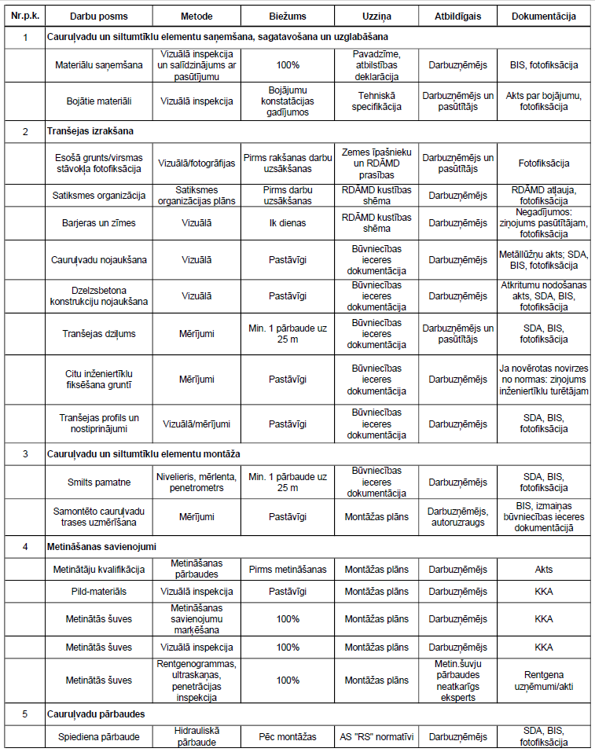

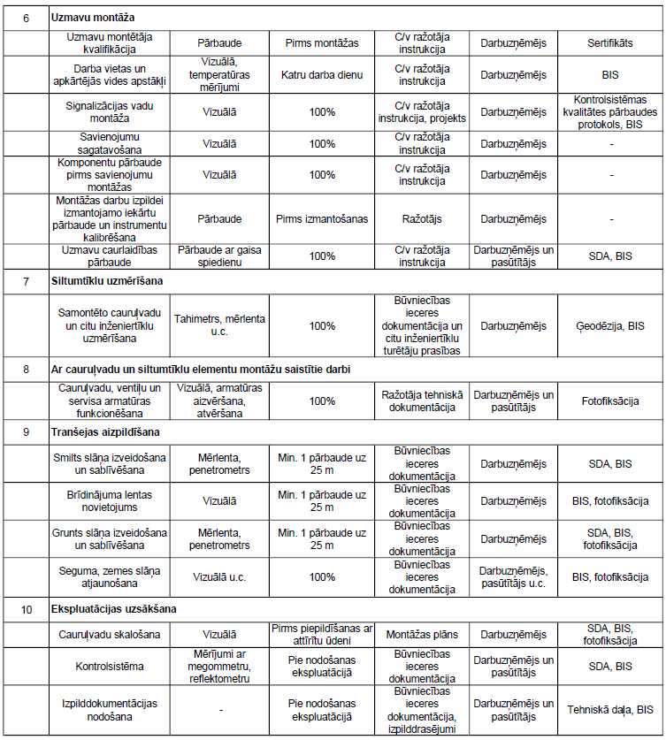

### 2.pielikums

### Kvalitātes kontroles akts

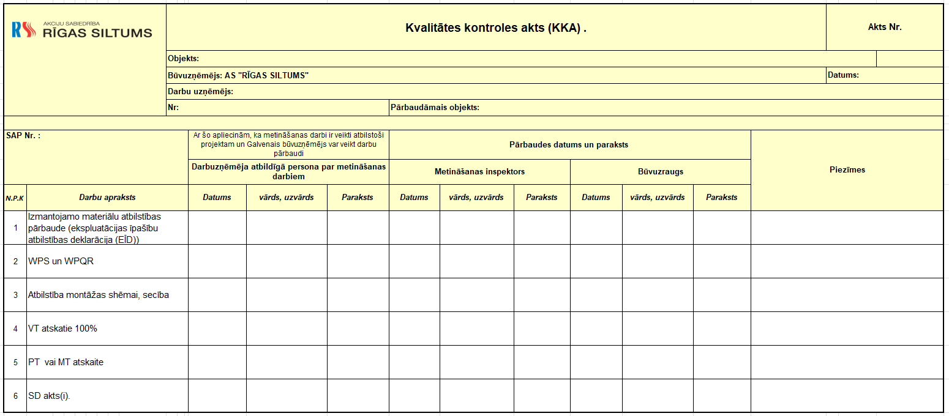

1. Ķīmisko vielu likums 10.pants (2) Ķīmiskās vielas un maisījumi uzskatāmi par bīstamiem, ja tie saskaņā ar regulu 1272/2008 klasificējami kādā no šajā regulā uzskaitītajām bīstamības klasēm.
2. Ņemot vērā lietojamo sastatņu sarežģītības pakāpi, par sastatnēm atbildīgais speciālists sagatavo sastatņu montāžas, demontāžas un lietošanas plānu (turpmāk – sastatņu plāns), kas var būt standarta plāna veidā, iekļaujot informāciju par sastatņu konstrukcijas virsskatu un sānskatu, sastatņu konstrukcijas izvietojumu objektā (sastatņu novietojumu pie ēkas vai cita objekta, kam tās paredzētas), sastatņu konstrukcijas izmēriem (garumu, platumu, augstumu, kāpņu laukumu izvietojumu, diagonāļu izvietojumu, enkurpunktu izvietojumu un stiprinājumus) un lietošanas ierobežojumiem. Plānu var papildināt ar punktiem par specifiskām konkrētu sastatņu detaļām. Sastatņu montāžas plānu pieļaujams saskaņot gan DVP ietvaros, gan ārpus DVP – tādā gadījumā DVP jāiekļauj informācija par plānoto sastatņu novietojumu un apjomu un jānorāda, ka detalizēta montāžas shēma tiks saskaņota atsevišķi
3. DVR novērtēšanas dokumentāciju pievieno DVP. To var pievienot pielikumā, šajā nodaļā norādot atsauci uz to